ФГБОУ ВО

Уфимский государственный авиационный технический университет

Кафедра ВМиК

**ОТЧЕТ**

по лабораторной работе №2

по дисциплине «Web-технологии»

Выполнили:

студенты гр. ПРО-411

Букатина В.В.

Елисеев М.А.

Кабирова Л.Р.

Проверила:

Воробьева Г.Р.

Уфа-2019

**ЛАБОРАТОРНАЯ РАБОТА 2**

**Стилизация макета веб-страницы с использованием языка CSS**

**Задание на выполнение:**

В соответствии с выданным преподавателем вариантом подготовить CSS-таблицы стилей веб-страницы. По мере выполнения работы сформировать отчет, содержащий описание структуры страницы, реализующий ее программный код верстки и экранные формы полученного результата.

**Целью** работы является получение практических навыков форматирования веб-страниц с использованием таблиц стилей CSS.

**Ход работы:**

1. В директорию проекта, созданную в рамках предыдущей лабораторной работы, записали файл с именем «style.css».

2. Подключили таблицу стилей к имеющейся HTML-странице.

3. В HTML-заготовку в код разметки заголовка страницы добавили двухуровневое меню.

4. В таблицу стилей «style.css» добавили описание стиля оформления пунктов меню первого уровня.

5. В таблицу стилей «style.css» добавили описание стиля оформления пунктов меню второго уровня.

Скриншот:

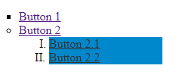

6. Аналогичным образом добавили hover-эффект для всех меню шаблона.

Скриншот:

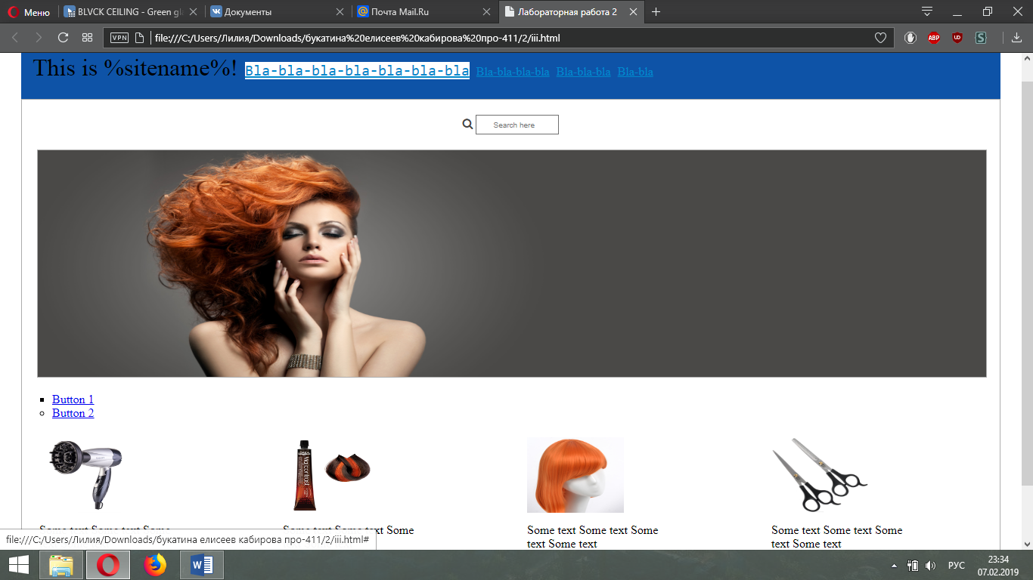

7. Для большой картинки на странице добавили эффект поворота на 360о при наведении на него курсора.

Скриншот:

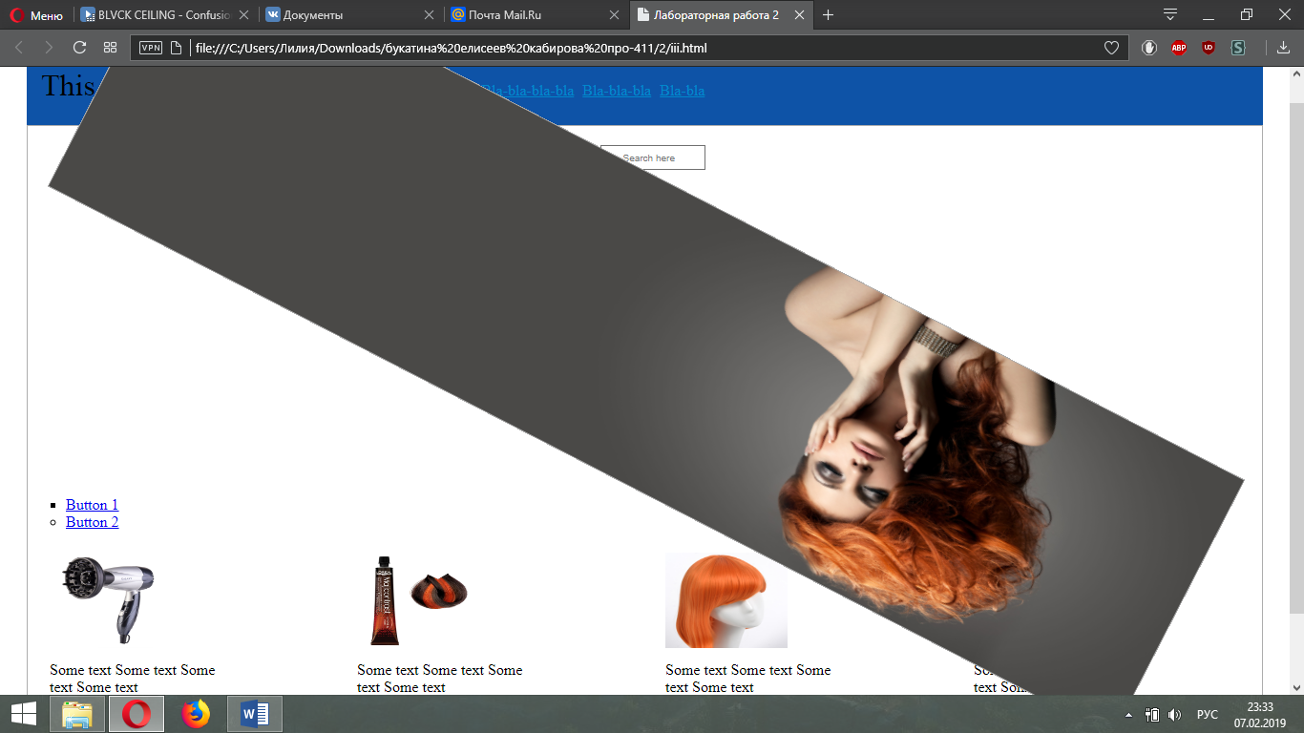

8. Добавили стилизованную строку поиска в заготовку HTML.

Скриншоты:





**Исходный код:**

**HTML:**

<!DOCTYPE html>

<html>

<head>

<meta charset="utf-8" >

<link rel="stylesheet" href="iii.css"/>

<link rel="stylesheet" href="https://maxcdn.bootstrapcdn.com/font-awesome/4.5.0/css/font-awesome.min.css"/>

<title>Лабораторная работа 2</title>

</head>

<body>

<div class="header">

<ul class="main-menu">

<li style="font-size: 2em">This is %sitename%!</li>

<li><a href="#">Bla-bla-bla-bla-bla-bla-bla</a></li>

<li><a href="#">Bla-bla-bla-bla</a></li>

<li><a href="#">Bla-bla-bla</a></li>

<li><a href="#">Bla-bla</a></li>

</ul>

</div>

<div class="content">

<div class="search" align="center">

<i class="fa fa-search left-icon"></i>

<input placeholder="Search here"/>

</div>

<img class="banner" src="https://www.ultrahaircare.com/wp-content/uploads/2018/11/banner3.jpg" width="1250" alt="1.jpg">

<div class="menuwrapper">

<ul>

<li type="square"><a href="#">Button 1</a>

<ul>

<li type="A"><a href="#">Button 1.1</a></li>

<li type="A"><a href="#">Button 1.2</a></li>

</ul>

</li>

<li type="circle"><a href="#">Button 2</a>

<ul>

<li type="I"><a href="#">Button 2.1</a></li>

<li type="I"><a href="#">Button 2.2</a></li>

</ul>

</li>

</ul>

</div>

<table class="content-table">

<tr>

<td class="ceil">

<img class="ceil-img" src="https://m.zetzet.ru/wa-data/public/shop/products/19/06/290619/images/336771/336771.750x0.jpg" alt="1.jpg">

<div class="ceil-text">Some text Some text Some text Some text </div>

<button class="ceil-button"> </button>

</td>

<td class="ceil">

<img class="ceil-img" src="https://avatars.mds.yandex.net/get-marketpic/941727/market_CPEQLGzZWWi2-imZJz-u9w/orig" alt="1.jpg">

<div class="ceil-text">Some text Some text Some text Some text </div>

<button class="ceil-button"> </button>

</td>

<td class="ceil">

<img class="ceil-img" src="http://www.kawaicat.ru/image/?p=upload/products/9ef4ce3e57477595bdca067fb9c7f1b2_b.jpg" alt="1.jpg">

<div class="ceil-text">Some text Some text Some text Some text </div>

<button class="ceil-button"> </button>

</td>

<td class="ceil">

<img class="ceil-img" src="https://navigatorgps.ru/image/___uf___zzrqvn.bmbar.eh/zhygvzrqvn/1011665436.wct" alt="1.jpg">

<div class="ceil-text">Some text Some text Some text Some text </div>

<button class="ceil-button"> </button>

</td>

</tr>

</table>

</div>

</body>

</html>

**CSS:**

.header{

height: 70px;

background-color: #0E53A7;

margin: 20px;

margin-bottom: 0px;

}

.content{

margin: 20px;

margin-top: 0px;

height: 600px;

border: solid 1px #ADADAD;

}

.banner{

margin: 20px;

margin-bottom: 0px;

height: 300px;

border: solid 1px #ADADAD;

background-color: #ADADAD;

}

.banner:hover {

transition: 0.70s;

-webkit-transition: 0.70s;

-moz-transition: 0.70s;

-ms-transition: 0.70s;

-o-transition: 0.70s;

-webkit-transform: rotate(360deg);

-moz-transform: rotate(360deg);

-o-transform: rotate(360deg);

-ms-transform: rotate(360deg);

transform: rotate(360deg);

}

.content-table{

margin: 20px;

width: 100%;

height: 40%;

}

.ceil{

width: 20%;

}

.ceil-img{

height: 100px;

width: 40%;

background-color: #ADADAD;

}

.ceil-text{

margin-bottom: 10px;

margin-top: 10px;

height: 40%;

width: 60%;

}

.ceil-button{

height: 30px;

width: 25%;

}

.header-table{

width: 800px;

height: 100%;

}

.header-button{

margin-left: 5px;

height: 40px;

width: 80%;

background-color: #F1F1F1;

}

.big-button{

margin-left: 25px;

height: 60px;

width: 90%;

background-color: #F1F1F1;

}

.main-menu {

margin: 0;

padding: 10px 15px;

list-style: none;

background-color: #0E53A7;

}

.main-menu li {

display: inline;

margin-right: 5px;

}

.main-menu a {

color: #0088cc;

}

.main-menu li:hover{

background-color:#ffffff;

color:#000000;

font-family:monospace;

font-size:x-large;

}

.menuwrapper ul li ul{

display:none;

}

.menuwrapper ul li:hover ul{

left:0;

top:25px;

display:block;

}

.menuwrapper ul li ul li{

float:none;

width:150px;

background-color:#0088cc;

}

.menuwrapper ul li:hover ul li:hover{

background-color:#0E53A7;

}

.menuwrapper ul li ul li a{

color:#333333;

display:inline-block;

width:120px;

}

.search input {

margin-top: 20px;

width:55px; height:20px;

border:1px solid #ccc;

padding-left:21px;

padding-right:30px;

color:black;

font-family: arial,sans-serif;

font-size: 10px;

}

.search .left-icon {

left:15px;

top:15px;

}

.search .fa {

color:#444;

font-size: 12px;

}

**Вывод:**

В ходе данной лабораторной работы были получены практические навыки форматирования веб-страниц с использованием таблиц стилей CSS. Для проекта, созданного в рамках предыдущей лабораторной работы, были добавлены: таблица стилей, hover-эффекты, эффект поворота картинки на 360о, стилизованная строка поиска.

Итог работы:

